Федеральное государственное бюджетное
образовательное учреждение высшего образования
"Красноярский государственный медицинский университет
имени профессора В.Ф. Войно-Ясенецкого"
Министерства здравоохранения Российской Федерации

Фармацевтический колледж

ДНЕВНИК
производственной практики

МДК 01.01. «Теория и практика лабораторных общеклинических исследований»

Ф.И.О_Никифорова Александра Алексеевна ________________________________________________________________________________________________

Место прохождения практики _КГБУЗ «Красноярская межрайонная детская больница № 4» ____________________________________________________
_______________________________________________________________
(медицинская организация, отделение)

с «05» июня 2023 г. по « 17 » июня 2023 г.

Руководители практики:

Общий – Ф.И.О. (его должность) _Олада О.Н. , врач-лаборант_____________

Непосредственный – Ф.И.О. (его должность) _Олада О.Н. , врач-лаборант___

Методический – Ф.И.О. (его должность) Шаталова Н.Ю., преподаватель Фармацевтического колледжа

Красноярск
2023

Содержание

1. Цели и задачи практики.
2. Знания, умения, практический опыт, которыми должен овладеть студент после прохождения практики.
3. Тематический план.
4.График прохождения практики.
5.Лист лабораторных исследований.
6. Инструктаж по технике безопасности.
7.Индивидуальные задания студентам
8. Отчет по производственной практике (цифровой, текстовой).
9.Характеристика
10.Путевка
11.Бригадный журнал
12. Перечень вопросов к дифференцированному зачету по производственной практике.
13. Перечень зачетных манипуляций
14. Нормативные документы.

1. Цель и задачи прохождения производственной практики
Цель производственной практики «Теория и практика лабораторных общеклинических исследований» состоит, в закреплении и углублении теоретической подготовки обучающегося, приобретении им практических умений, формировании компетенций, составляющих содержание профессиональной деятельности медицинского технолога/ медицинского лабораторного техника.

Задачами являются:
- Ознакомление со структурой клинико - диагностической лаборатории и организацией работы среднего медицинского персонала;
- Формирование основ социально - личностной компетенции путем приобретения студентом навыков межличностного общения с медицинским персоналом и пациентами;
- Осуществление учета и анализа основных клинико-диагностических показателей;
- Обучение студентов оформлению медицинской документации;
- Отработка практических умений.

2. Знания, умения, практический опыт, которыми должен овладеть студент после прохождения практики

Приобрести практический опыт:
- определения физических и химических свойств биологических жидкостей,
- микроскопического исследования биологических материалов: мочи, кала, дуоденального содержимого, отделяемого половых органов, мокроты, спинномозговой жидкости, выпотных жидкостей; кожи, волос, ногтей.
Освоить умения:
- проводить все виды исследований с соблюдением принципов и правил безопасной работы;
- проводить стерилизацию лабораторной посуды и инструментария;
- дезинфекцию биологического материала;
- оказывать первую помощь при несчастных случаях;
-готовить биологический материал, реактивы, лабораторную посуду оборудование;
-проводить общий анализ мочи: определять ее физические и химические свойства,
-готовить и исследовать под микроскопом осадок мочи;
-проводить функциональные пробы;
-проводить дополнительные химические исследования мочи (определение желчных пигментов, кетонов и пр.);
-проводить количественную микроскопию осадка мочи;
-работать на анализаторах мочи;
- проводить микроскопическое исследование желчи;
-исследовать спинномозговую жидкость: определять физические и химические свойства, подсчитывать количество форменных элементов;
- исследовать экссудаты и транссудаты: определять физические и химические свойства, готовить препараты для микроскопического исследования;
- исследовать мокроту: определять физические и химические свойства,
-готовить препараты для микроскопического и бактериоскопического исследования;
- исследовать отделяемое женских половых органов: готовить препараты для микроскопического исследования, определять степени чистоты;
- исследовать эякулят: определять физические и химические свойства,
- готовить препараты для микроскопического исследования;
- работать на спермоанализаторах

Знать:

- основы техники безопасности при работе в клинико-диагностической лаборатории; нормативно-правовую базу по соблюдению правил санитарно - эпидемиологического режима в клинико-диагностической лаборатории; - задачи, структуру, оборудование, правила работы и техники безопасности в лаборатории клинических исследований;
- основные методы и диагностическое значение исследований физических, химических показателей мочи; морфологию клеточных и других элементов мочи;
- основные методы и диагностическое значение исследований
физических, химических показателей кала; форменные элементы кала , их выявление;
физико-химический состав содержимого желудка и двенадцатиперстной кишки; изменения состава содержимого желудка и двенадцатиперстной кишки при различных заболеваниях пищеварительной системы;
- лабораторные показатели при исследовании мокроты (физические свойства, морфологию форменных элементов) для диагностики заболеваний дыхательных путей; морфологический состав, физико-химические свойства выпотных жидкостей, лабораторные показатели при инфекционно-воспалительных процессах, травмах, опухолях и др.;
- морфологический состав, физико-химические свойства спинномозговой жидкости, лабораторные показатели при инфекционно-воспалительных процессах, травмах, опухолях и др.;
-принципы и методы исследования отделяемого половых органов,
- общие принципы безопасной работы с биологическим материалом.

3. Тематический план
№ | Наименование разделов и тем практики |  | Всего часов
3/5 семестр |  |  | 72
1 | Ознакомление с правилами работы в КДЛ:  - изучение нормативных документов, регламентирующих санитарно-противоэпидемический режим в КДЛ. |  | 6
2 | Подготовка материала к общеклиническим исследованиям:  - прием, маркировка, регистрация биоматериала. |  | 6
3 | Организация рабочего места:  - приготовление реактивов, подготовка оборудования, посуды для исследования. |  | 6
4 | Исследование биологических жидкостей:  - Исследование мочевой системы.  - Исследование содержимого ЖКТ  - Исследование спинномозговой жидкости.  - Исследование жидкостей серозных полостей.  -Исследование отделяемого половых органов.  - Исследование мокроты.  - Исследования при грибковых заболеваниях.  - Работа на анализаторе мочи и спермоанализаторах. |  | 42
5 | Регистрация результатов исследования. |  | 3
6 | Выполнение мер санитарно-эпидемиологического режима в КДЛ:  - проведение мероприятий по стерилизации и дезинфекции лабораторной посуды, инструментария, средств защиты.  - утилизация отработанного материала. |  | 6
Вид промежуточной аттестации |  | Дифференцированный зачет | 3
Итого |  |  | 72

4.График прохождения практики

№ п/п | Дата | Часы | оценка | Подпись руководителя
1 | 05.06.23 | 8.00-13.00
2 | 06.06.10 | 8.00-13.00
3 | 07.06.23 | 8.00-13.00
4 | 08.06.23 | 8.00-13.00
5 | 09.06.23 | 8.00-13.00
6 | 10.06.23 | 8.00-13.00
7 | 12.06.23 | 8.00-13.00
8 | 13.06.23 | 8.00-13.00
9 | 14.06.23 | 8.00-13.00
10 | 15.06.23 | 8.00-13.00
11 | 16.06.23 | 8.00-13.00
12 | 17.06.23 | 8.00-13.00

5.ИНСТРУКТАЖ ПО ТЕХНИКЕ БЕЗОПАСНОСТИ

1. Вновь поступающие на работу допускаются к исполнению своих обязанностей только после прохождения вводного инструктажа о соблюдении мер безопасности, инструктажа на рабочем месте и после собеседования по вопросам техники безопасности.
2. Работать с биоматериалом необходимо в спецодежде (халат, колпак, сменная обувь), а также применять СИЗ (перчатки, маски).
3. Повреждения на коже (порезы, царапины) перед работой нужно обязательно заклеить лейкопластырем.
4. Запрещено пить и/или принимать пищу в лаборатории.
5. Следует строго соблюдать правила личной гигиены. После любой процедуры проводится тщательное двукратное мытье рук в теплой проточной воде с мылом. Руки необходимо вытирать индивидуальным полотенцем или салфеткой одноразового пользования.
6. Перед началом работы необходимо проверить рабочее место – оснащенность, исправность электрооборудования и инструментов, защитное заземление аппаратуры. В случае неисправности оборудования поставить в известность зав. отделением и главную медсестру.
7. Проверить исправность электророзеток и наличие электроэнергии.
8. Запрещается пипетирование биологического материала ртом. Обязательно использовать автоматические пипетки или резиновые груши.
9. Категорически запрещено работать в лаборатории одному, так как при несчастном случае никто не сможет оказать помощь пострадавшему, вызвать помощь, ликвидировать последствия аварии и т.д.
10. При эксплуатации центрифуг с пробирками соблюдать следующие требования:
- При загрузке центрифуг пробирками соблюдать попарное уравновешивание;
- Перед включением центрифуги в электрическую сеть необходимо проверить, хорошо ли прикреплена крышка к корпусу;
- После отключения центрифуги надо дать возможность ротору остановится. Тормозить ротор рукой запрещается!!!
- После работы центрифугу нужно осмотреть и протереть.
11. При эксплуатации термостата необходимо соблюдать следующие требования:
- Запрещается в термостат ставить легковоспламеняющиеся вещества;
- Предохранительные колпаки от регулирующих устройств нельзя снимать без электромонтера;
- Чистку термостата проводить только после отключения его от сети.
12. При авариях работу немедленно прекращают, ставят в известность ответственное лицо и принимают меры. В случае попадания биологического материала на кожу необходимо немедленно обработать кожные покровы в течение 2 мин тампоном, обильно смоченным 70 % спиртом, вымыть под проточной водой с мылом и вытереть индивидуальным тампоном.
13. В случае попадания биологического материала на слизистые оболочки обработать струей воды и 1 % раствором протаргола. Рот и горло прополаскивают 70 % спиртом или раствором борной кислоты, или 0,5 % раствором перманганата калия. Глаза обильно промыть водой.
14. Если биоматериал попал на перчатки необходимо протереть их тампоном, смоченным 3 % раствором хлорамина, 6 % раствором перекиси водорода.
15. При загрязнении биоматериалом рабочего стола, он немедленно подвергается дезинфекции.
16. Участки спецодежды, загрязненные биоматериалом обрабатываются дважды дез. раствором.
17. О произошедшей аварии и проведенных мероприятиях ответственное лицо лаборатории направляет докладную записку на имя руководителя организации и председателю комиссии по контролю за соблюдением биологической безопасности, в которой указывает час и дату произошедшей аварии, ее характер, перечисляет сотрудников, находившихся на месте аварии, в том числе лиц, проводивших дезинфекционные мероприятия, а так же указывает принятые меры.
18. Персонал должен быть обучен оказанию первой помощи при несчастных случаях. В аптечке первой помощи должны иметься соответствующие медикаменты и перевязочные средства.
19. В аптечке экстренной помощи должны находиться:
- Спирт этиловый 70 % (2 флакона по 100 мл), 2-3навески перманганата калия для приготовления 0,05 % раствора (0,0125 г перманганата калия + 25 мл воды), стерильная дистиллированная вода (400 мл), 5 % настойка йода, 1% раствор борной кислоты, 1 % раствор протаргола, ножницы с закругленными браншами, перевязочные средства (вата, стерильные бинты), жгут, стерильные перчатки и нашатырный спирт.
20. В лаборатории должен быть журнал, регистрирующий аварии, где отмечается: дата, время, место, характер аварии, фамилия, имя и отчество пострадавшего, находившегося непосредственно в месте аварии, а также проведенные мероприятия.

Подпись общего руководителя ________________

Подпись студента _________________________

Печать лечебного учреждения

ДЕНЬ 1. (05.06.23)

ОЗНАКОМЛЕНИЕ СО СТРУКТУРОЙ КДЛ И ПРАВИЛАМИ РАБОТЫ.

В первый день прохождения производственной практики мы познакомились со структурой КДЛ, правилами работы в ней. Ознакомились с техникой безопасности при работе с биологическим материалом и мероприятиями при возникновении аварийной ситуации.
Паспорт лаборатории:

Название: КГБУЗ «Красноярская межрайонная детская больница №4».

Общие сведение (профиль, регион обслуживания):

-стационар отоларингологического профиля (ул. Юшкова, 22а)
-поликлиника №1 (ул. Юшкова, 14а)
-филиал поликлиники №1 (ул. Норильская)
-поликлиника №2 (ул. Мирониченко,2)
-поликлиника №3 (ул. Новая Заря, 1)
- филиал поликлиники №3 (ул. Академгородок, 1)
-детская стоматологическая поликлиника (ул. Крупской, 40).

Изучили нормативную документацию:
- Инструкция по охране труда № 139

В данный документ входит:
- Общие требования безопасности.
- Требования безопасности перед началом работы.
- Требования безопасности во время работы.
- Требования безопасности в аварийных ситуациях.
- Требования безопасности по окончанию работы.

- СанПиН 2.1.3684-21 «Санитарно-эпидемиологические требования к содержанию территорий городских и сельских поселений, к водным объектам, питьевой воде и питьевому водоснабжению, атмосферному воздуху, почвам, жилым помещениям, эксплуатации производственных, общественных помещений, организации и проведению санитарно-противоэпидемических (профилактических) мероприятий»
- СанПиН 2.1.3678-20 «Санитарно – эпидемиологические требования к эксплуатации помещений, зданий сооружений, оборудования и транспорта, а также условиям деятельности хозяйствующих субъектов, осуществляющих продажу товаров, выполнение работ или оказание услуг»
- 3. СанПиН 3.3686-21 «Санитарно – эпидемиологические требования по профилактике инфекционных болезней»

ДЕНЬ 2. (06.06.23)

ПРИЕМ И ПОДГОТОВКА К ИССЛЕДОВАНИЮ БИОМАТЕРИАЛА. РЕГИСТРАЦИЯ БИОМАТЕРИАЛА.
На второй день практики я ознакомилась с правилами приема биоматериала и подготовки его к исследованию, а также с правилами его регистрации.
Прием биоматериала:
В КДЛ мочу доставляют в специальных контейнерах с маркировкой в день взятия. На контейнере указан номер поликлиники, название биологического материала и знак «Биологическая опасность». Образцы мочи должны находится в контейнере в вертикальном положении, исключая возможность ее разливания. Сопроводительная документация помещается в предназначенный для нее полиэтиленовый пакет. В сопроводительном документе-направлении указывается: цель исследования; фамилия; имя; отчество; возраст пациента; предполагаемый диагноз или показания к обследованию; дата взятия пробы; название учреждения, которое направляет материал; номер поликлиники; номер участка. Эти образцы регистрируют, описывают физические свойства, проводят исследования на мочевом анализаторе, центрифугируют, микроскопируют, а также проводят необходимые дополнительные исследования.
Подготовка к исследованию:
Чтобы подготовить мочу к исследованию необходимо вынуть ее из контейнера для ее транспортировки. Затем по порядку разложить направления на исследования и пронумерованную мочу. Снять крышки с контейнеров.
Доставленная моча  Разгрузка контейнера | Положение мочи в контейнере  Расстановка емкостей по порядку
Расставленные по порядку емкости с мочой | Складывание по порядку направлений

Регистрация биоматериала:
Чтобы зарегистрировать доставленную мочу, необходимо провести общий анализ мочи. После всех исследований в журнал регистрации заносится, дата регистрации, номер участка, фамилия и имя пациента, его возраст, количество, относительная плотность, реакция мочи. После того как я написала всю поступившую мочу за день, подсчитываю количество исследований, суммируя прошлое количество мочи за день с сегодняшним количеством.
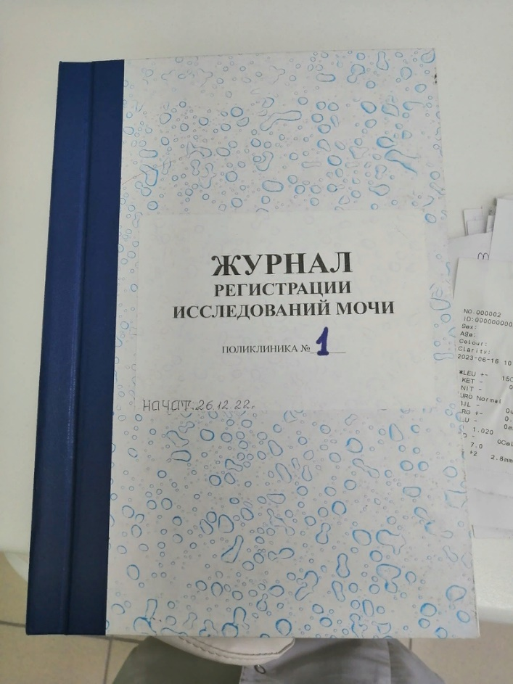 |  | 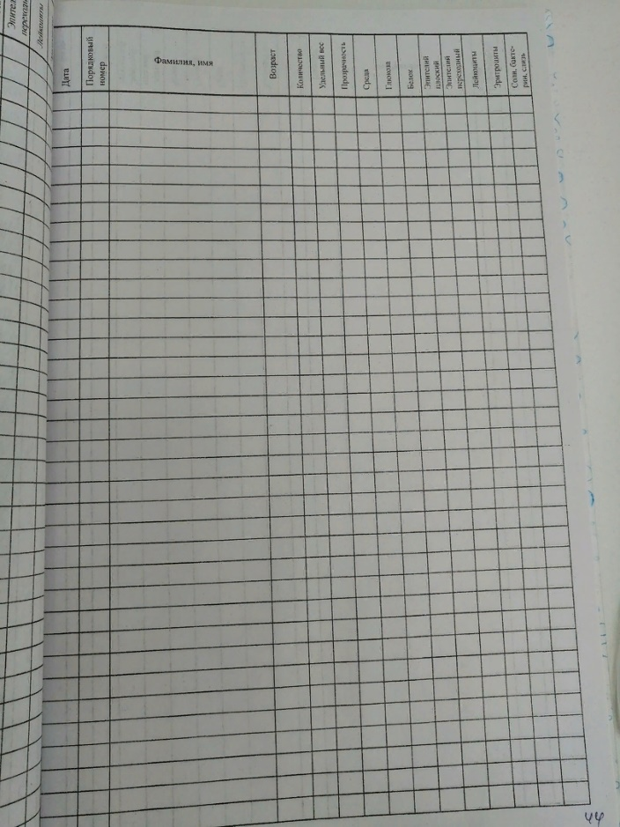

ДЕНЬ 3. (07.06.23)
ПОДГОТОВКА РАБОЧЕГО МЕСТА ДЛЯ ИССЛЕДОВАНИЯ.
На третий день производственной практики я принимала и подготавливала к исследованию биоматериал, регистрировала его, а также ознакомилась с правилами организации рабочего места.
Требования к организации рабочего места:
1. Лаборатория должна быть оснащена современной лабораторной мебелью, вытяжными шкафами. Для реактивов выделяют отдельные полки и шкафы.
2. Поверхность производственных столов для работы с биологическим материалом должна быть из водонепроницаемого, кислото-щёлочеустойчивого и индифферентного к действию дезинфектантов материала.
3. Лабораторный стол следует содержать в порядке и чистоте.
4. После каждой манипуляции столы должны подвергаться обработке, ветошью или дез. салфетками. В конце рабочего дня все столы обрабатываются ветошью, смоченной в дезинфицирующем растворе.
5. Рабочее место должно быть хорошо освещено: недалеко от окон и иметь осветительные лампы.
6. Рабочий стол лаборатории должен быть приспособлен к условиям работы, оборудован водопроводными кранами и водостоком.
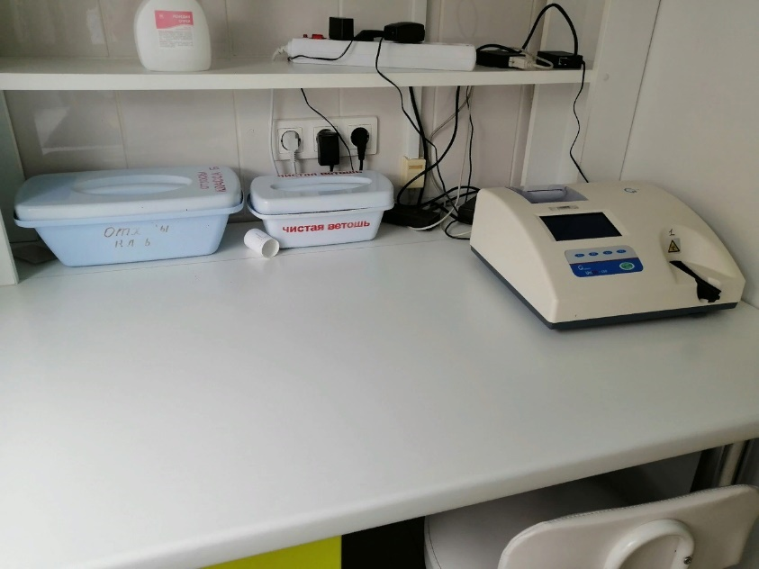 | 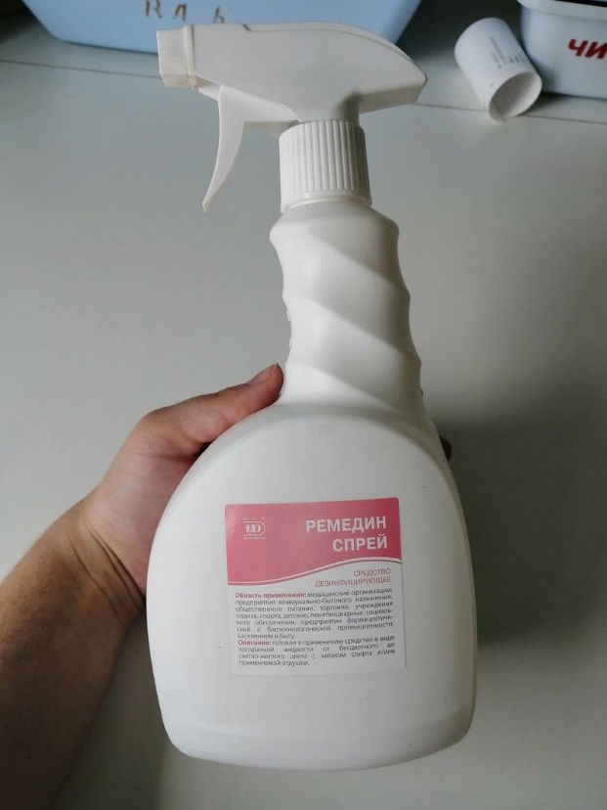

ДЕНЬ 4. (08.06.23)

ОПИСАНИЕ ФИЗИЧЕСКИХ СВОЙСТВ МОЧИ.

На четвертый день производственной практики я принимала и подготавливала к исследованию биоматериал, регистрировала его, организовывала рабочее место, а также описывала физические свойства мочи, такие как: цвет, прозрачность, количество.
Определение физических свойств проводится на глаз в пластиковых емкостях, в которых была доставлена моча.

Определение цвета:

Цвет мочи определяется на глаз. Существуют такие цвета мочи, как: желтая, светло-желтая, соломенно-желтая, темно-желтая, водянистый цвет, красная, мясных помоев, крепкого чая, пива, черная и белая.

Определение количества:

Количество мочи определяется с помощью мерного цилиндра.

Определение прозрачности:

Прозрачность мочи оценивается визуально как: полная, неполная, мутноватая, мутная.

ДЕНЬ 5. (09.06.23)

ПРОВЕДЕНИЕ ИССЛЕДОВАНИЙ МОЧИ НА МОЧЕВОМ АНАЛИЗАТОРЕ.
На пятый день производственной практики я принимала и подготавливала к работе биоматериал, регистрировала его, организовывала рабочее место, описывала физические свойства мочи, а также ознакомилась с работой на мочевом анализаторе.
Принцип работы анализатора: основой проведения современного комплексного анализа мочи методом сухой химии является отражательная фотометрия – измерение величины оптического сигнала, излучаемого хромогенным агентом реакционной зоны во время освещения ее падающим светом. Сигнал возникает в результате химических реакций реагентов тестовой зоны, которые начинаются после внесения биоматериала. Измерение проводится через определенное время после начала реакции.
Ход определения:
1. Я обработала руки гигиеническим способом. Надела перчатки.
2.Подготовила биоматериал к исследованию – свежая, хорошо перемешанная, неотцентрифугированная моча в одноразовых контейнерах.
3. Проверила срок годности тест-полосок.
4. Погрузила тест-полоску в емкость с образцом таким образом, чтобы были смочены все тестовые зоны.
5. Удалила избыток мочи с помощью тканевой салфетки.
Примечание: избыток мочи на тест-полоске приводит: а) к завышенным результатам; б) к переносу реагентов с одной тестовой зоны на другую.
6. Положила тест-полоску на ленту транспортера.
7. Аналогично выкладываются остальное количество полосок.
8. Сенсор обнаружит наличие полоски, о чем будет свидетельствовать свечение зеленого светодиодного индикатора, и прибор начнет измерение. Результаты теста могут быть переданы на внешний компьютер в процессе анализа полоски.
9. После прохождения полного цикла вводится очередная партия биопроб.
Устройство мочевого анализатора:

- Монитор
- Принтер
- Фиксированная платформа
- Секция инкубации и тестирования
- Секция загрузки тест-полосок

Мочевой анализатор | 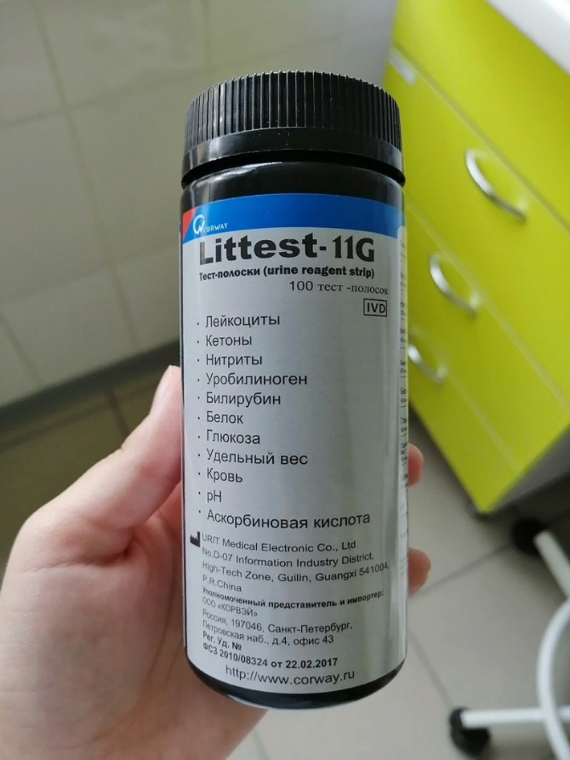  Тест-полоски
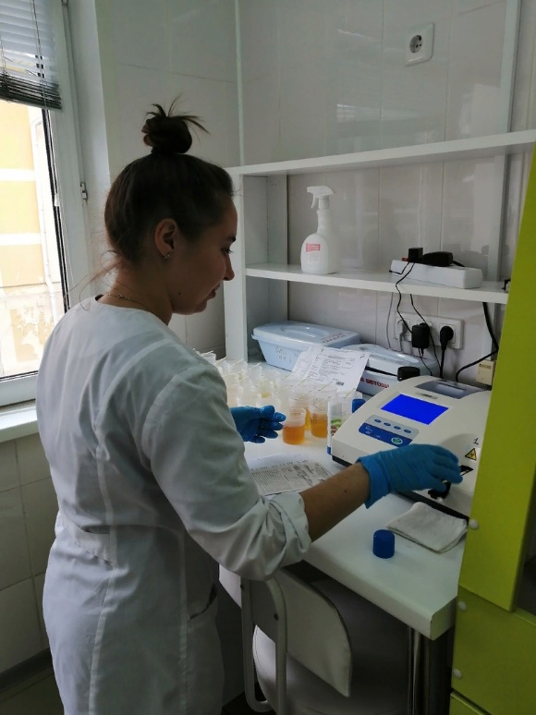

День 6. (10.06.23)
ЦЕНТРИФУГИРОВАНИЕ.
На шестой день производственной практики я принимала и подготавливала к работе биоматериал, регистрировала его, организовывала рабочее место, описывала физические свойства мочи, работала на мочевом анализаторе, а также ознакомилась с работой на центрифуге.
Для центрифугирования необходимо подготовить биоматериал. Разлить по пробиркам мочу, пронумеровать их в соответствии с номером емкости, в которой находилась моча. Налить в пробирки 10 мл мочи.
Правила работы на центрифуге:
1. Проверить заземление прибора.
2. 3апрещается при работе со стеклянными пробирками устанавливать частоту вращения ротора свыше 2000 об/мин.
4. Запрещается открывать крышку центрифуги до полной остановки ротора.
5. 3апрещается работать с разностью масс диаметрально противоположных пробирок, заполненных центрифугатом более 0,5 г.
6. Центрифуга должна быть на устойчивом, тяжёлом столе.
7. Во время центрифугирования крышка центрифуги должна быть плотно
закрыта.
8. Центрифугировать можно только чётное число пробирок, с равным
количеством по весу вещества, поставленных одни против другой.
Если число пробирок нечётное ставят одну пробирку с дистиллированной
водой.
9. После выключения центрифуги нужно подождать, пока не закончится
вращение, а затем уже открывать крышку.

Последовательность работы на центрифуге:

1. Я открыла крышку центрифуги.
2. Установила пробирки, заполненные центрифугатом, в гнёзда ротора, причём каждую пару наполненных пробирок необходимо размещать диаметрально противоположных гнёздах ротора.
3. Закрыла крышку центрифуги.
4.Подключила сетевой шнур центрифуги к сети переменного тока.
5.Установила требуемое время центрифугирования с учётом времени разгона.
6.Установила требуемое число оборотов.
9.После истечения требуемого времени центрифугирования отключить центрифугу от сети выключателем.
10.Для продолжения центрифугирования необходимо заменить центрифугат в пробирках и повторить процесс работы.

День 7. (12.06.23)
ОПРЕДЕЛЕНИЕ КОЛИЧЕСТВА БЕЛКА В МОЧЕ С ПИРОГАЛЛОЛОВЫМ КРАСНЫМ.
На седьмой день практики я принимала и подготавливала к работе биоматериал, регистрировала его, организовывала рабочее место, описывала физические свойства мочи, работала на мочевом анализаторе, центрифугировала, а также ознакомилась с методом определения количества белка в моче с пирогаллоловым красным.
Принцип метода: при взаимодействии белка с пирогаллоловым красным и молибдатом натрия образуется окрашенный комплекс, интенсивность окраски, которого пропорциональна концентрации белка в пробе.
Реактивы:
1. Рабочий реагент – раствор пирогаллолового красного в сукцинат-ном буфере;
2. Калибровочный раствор белка с концентрацией 0,5 г/л
Ход работы:
Я взяла 3 пробирки и промаркировала их:
1. Моча (О);
2. Калибратор (К);
3. Вода дистиллированная (Х).
В пробирки внесла растворы в соответствии с таблицей:
Отмерить | Моча (О) | Калибратор (К) | Вода дист. (Х)
Моча | 20 мкл | - | -
Калибратор | - | 20 мкл | -
Вода дист. | - | - | 20 мкл
Рабочий реагент | 1000 мкл | 1000 мкл | 1000 мкл

Пробы перемешала, выдержала 10 мин. при комнатной температуре (18 -25ºС). Измерила оптическую плотность опытной (Dоп) и калибровочной пробы (Dк) против контрольной пробы при λ=598 (578-610) нм. Окраска стабильна в течении 1 ч.
Определить концентрацию белка в моче можно 2 способами:
1 способ: концентрацию белка в моче (С) г/л рассчитать по формуле:

С= Dоп/Dк×0,50
где: Dоп = Dк= C = г/л.
2 способ: провести измерение на Белуре 600.
Я определяла концентрацию белка в моче с помощью Белура 600.
Инструкция работы на Белуре 600:
Этапы | Действия
Установка оптического «0»  (проводится однократно в начале рабочего дня) | 1)Налить в кювету из пробирки «Х»;  2)Вставить в ячейку, вынуть и нажать кнопку «В» до звукового сигнала;  3)Проверить «обнуление» - повторно вставить кювету в ячейку – на табло должно быть число «-3 до +3».
Калибровка  (проводится однократно в начале рабочего дня) | 1)Налить в кювету из пробирки «К»;  2)Нажать кратковременно кнопку «С» (на табло появиться «CALL»);  3)Вставить кювету в ячейку, вынуть;  4)Нажать кнопку «С», на табло появиться «Std».
Измерение образца | 1)В кювету налить из пробирки «О»;  2)Вставить в ячейку, вынуть;  3)Если значение «ХХХ», то умножить на 0,001 (г/л);  4)Если «Х. Х», то это уже показатель концентрации белка.

Белур 600
Произошла реакция (изменился цвет)

ДЕНЬ 8. (13.06.23)
ОПРЕДЕЛЕНИЕ ГЛЮКОЗЫ В МОЧЕ НА АВТОМАТИЧЕСКОМ АНАЛИЗАТОРЕ ГЛЮКОЗЫ «ЭНЗИСКАН УЛЬТРА» (ЭЛЕТРОХИМИЧЕСКИМ ГЛЮКОЗООКСИДАЗНЫМ МЕТОДОМ).

На седьмой день практики я принимала и подготавливала к работе биоматериал, регистрировала его, организовывала рабочее место, описывала физические свойства мочи, работала на мочевом анализаторе, центрифугировала, а также ознакомилась с методом определения количества глюкозы в моче с помощью автоматическом анализаторе глюкозы «Энзискан Ультра».
Принцип метода: работа анализатора глюкозы «Энзискан Ультра» основана на измерении амперометрическим способом концентрации перекиси водорода, образующейся в результате расщепления глюкозы ферментом глюкозооксидазой. Количество перекиси водорода пропорционально содержанию глюкозы в исследуемой пробе. При окислении перекиси водорода появляется электрический сигнал (ток), который преобразуется в постоянное напряжение и измеряется аналогово-цифровым преобразователем.
Измерение глюкозы в моче:
- На панели управления выбрать режим «МОЧА»;
- Надеть на дозатор наконечник, набрать пробу и ввести ее в канал «Ввод пробы»;
- Через 10 сек. на дисплее высветится результат и автоматически включится промывка, после которой анализатор дает сигнал и появится надпись «Вставьте пробу»;
- Анализатор готов к следующему применению.
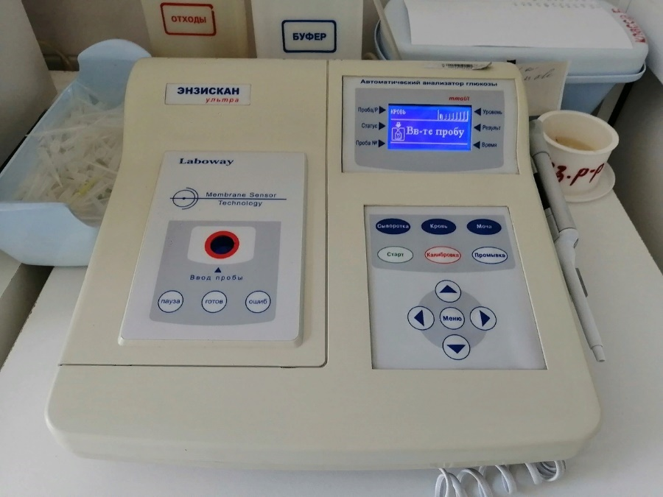

ДЕНЬ 9. (13.06.23)
ОПРЕДЕЛЕНИЕ ГЛЮКОЗЫ В МОЧЕ БИОХИМИЧЕСКИМ ГЛЮКОЗООКСИДАЗНЫМ МЕТОДОМ НА ФОТОМЕТРЕ «5010 V5+».

На девятый день практики я принимала и подготавливала к работе биоматериал, регистрировала его, организовывала рабочее место, описывала физические свойства мочи, работала на мочевом анализаторе, центрифугировала, а также ознакомилась с методом определения количества глюкозы в моче биохимическим глюкозооксидазным методом на фотометре «5010 V5+».
Подготовила мочу для исследования, разлила по пробиркам и промаркировала.
Принцип метода: глюкоза в присутствии фермента глюкозоксидазы окисляется кислородом воздуха с образованием перекиси водорода. Образующаяся перекись водорода под действием пероксидазы окисляет субстрат с образованием окрашенного продукта, определяемого фотометрически.
Состав наборов:
- Реагент (Р) – фосфатный буферный раствор, содержащий глюкозооксидазу, пероксидазу, 4-аминоантипирин, фенол, стабилизатор; готовый к использованию.
- Калибратор – калибровочный раствор глюкозы с концентрацией 5,55 ммоль/л, аттестованный.

Нормальные величины концентрации глюкозы в моче: менее 0,8 ммоль/л (количество глюкозы в суточной дозе мочи – менее 2,8 ммоль/сут).
Ход определения:
Я довела температуру реагента до температуры анализа (37°С).
Отмерить, мкл | Опытная проба | Калибровочная проба
Реагент 1 | 1000 | 1000
Образец (О) | 10 | -
Калибратор | - | 5

Перемешала и инкубировала 10 минут, измерила оптическую плотность опытной пробы (Е) и калибровочной пробы (Ек) против реагента. Окраска пробы стабильна в течение 1 часа.
Фотометр «5010 V5+» | Контрольный материал
Произошла реакция, изменился цвет

День 10. (15.06.23)
ОРИЕНТИРОВОЧНЫЙ МЕТОД ИССЛЕДОВАНИЯ ОСАДКА МОЧИ.
На десятый день практики я принимала и подготавливала к работе биоматериал, регистрировала его, организовывала рабочее место, описывала физические свойства мочи, работала на мочевом анализаторе, центрифугировала, а также ознакомилась с правилами работы на микроскопе и ориентировочным методом исследования осадка мочи.
Подготовила мочу для исследования, разлила по пробиркам промаркировала и отправила центрифугироваться.
Ход определения:
1. Наливаю в центрифужную пробирку 10 мл мочи;
2. Центрифугирую 5 минут при 2000 об/мин;
3. Сливаю надосадочную жидкость, опрокидывая пробирку. При этом на дне остается осадок и небольшое количество жидкости;
4. Пипеткой с тонко оттянутым концом набирают небольшое количество осадка, стараясь захватить минимальное количество жидкости;
5. Помещаю одну небольшую каплю осадка на предметное стекло, накрываем его покровным;
6. В правильно приготовленном препарате не должно быть пузырьков воздуха и жидкость не должна выходить из-под покровного стекла. Большая капля расплывается, колеблется, препарат становится многослойным, что затрудняет микроскопию;
7. Препарат изучаю вначале под малым увеличением микроскопа (объектив 8х, окуляр 7х или 10х), а затем - под большим увеличением (объектив 40х, окуляр 7х или 10х), с опущенным конденсором;
8. Для максимального просмотра препарата и во избежание повторного изучения одного и того же места рекомендуется передвигать препарат по общепринятой схеме (линии Меандра);
9. Под малым увеличением делаю общий обзор препарата, обнаруживают и подсчитывают цилиндры, составляю общее представление о количестве солей, слизи;
10. Под большим увеличением детализирую элементы осадка, подсчитываю количество эритроцитов и лейкоцитов в поле зрения. Для этого необходимо просмотреть не менее 10-15 полей зрения;
11. Цифровое выражение количества лейкоцитов, эритроцитов и цилиндров даю приблизительно, указывая, сколько их содержится в поле зрения при большом увеличении микроскопа. Указываю минимальное и максимальное количество элементов, например: 0-3 в поле зрения (п/зр);
12. При малом количестве элементов указываю их число в препарате, то есть числом подсчитанных в 10-15 полях зрения, например: 5 в препарате (в преп.).

Правила работы на микроскопе:
1. Работать с микроскопом следует сидя;
2. Микроскоп осмотреть, вытереть от пыли мягкой салфеткой объективы, окуляр, зеркало;
3. Микроскоп установить перед собой, немного слева на 2-3 см от края стола. Во время работы его не сдвигать;
4. Открыть полностью диафрагму, поднять конденсор в крайнее верхнее положение;
5. Работу с микроскопом всегда начинать с малого увеличения;
6. Опустить объектив 8 х в рабочее положение, т. е. на расстояние 1 см от предметного стекла;
7. Положить микропрепарат на предметный столик так, чтобы изучаемый объект находился под объективом. Глядя сбоку, опускать объектив при помощи макровинта до тех пор, пока расстояние между нижней линзой объектива и микропрепаратом не станет 4-5 мм;
8. Смотреть одним глазом в окуляр и вращать винт грубой наводки на себя, плавно поднимая объектив до положения, при котором хорошо будет видно изображение объекта. Нельзя смотреть в окуляр и опускать объектив. Фронтальная линза может раздавить покровное стекло, и на ней появятся царапины;
9. Передвигая препарат рукой, найти нужное место, расположить его в центре поля зрения микроскопа;
10. Если изображение не появилось, то надо повторить все операции пунктов 6, 7, 8, 9;
11. Для изучения объекта при большом увеличении сначала нужно поставить выбранный участок в центр поля зрения микроскопа при малом увеличении. Затем поменять объектив на 40 х, поворачивая револьвер, так чтобы он занял рабочее положение. При помощи микрометренного винта добиться хорошего изображения объекта. На коробке микрометренного механизма имеются две риски, а на микрометренном винте - точка, которая должна все время находиться между рисками. Если она выходит за их пределы, ее необходимо возвратить в нормальное положение. При несоблюдении этого правила, микрометренный винт может перестать действовать;
12. По окончании работы с большим увеличением, установить малое увеличение, поднять объектив, снять с рабочего столика препарат, протереть чистой салфеткой все части микроскопа, накрыть его полиэтиленовым пакетом и поставить в шкаф.
Осадок мочи | Нативный препарат

День 11. (16.06.23)
КОЛИЧЕСТВЕННОЕ ОПРЕДЕЛЕНИЕ ФОРМЕННЫХ ЭЛЕМЕНТОВ МОЧИ МЕТОДОМ НЕЧИПОРЕНКО.
На одиннадцатый день практики я принимала и подготавливала к работе биоматериал, регистрировала его, организовывала рабочее место, описывала физические свойства мочи, работала на мочевом анализаторе, центрифугировала, а также ознакомилась с количественным определением форменных элементов мочи методом Нечипоренко.
Принцип. Определение количества форменных элементов (эритроцитов, лейкоцитов, цилиндров) в 1мл мочи с помощью счетной камеры.
Ход исследования.
1. Определяю рН мочи, так как в моче щелочной реакции может быть частичный распад клеточных элементов;
2. Мочу тщательно перемешиваю;
3. Наливаю точно 10мл мочи (если мочи мало, можно взять 5мл) в градуированную центрифужную пробирку;
4. Центрифугирую 5 минут при 2000 об/мин;
5. Пипеткой с хорошо оттянутым носиком отсасываю надосадочную жидкость, оставляя 0,5мл, если осадок маленькой, и 1,0 мл, если осадок большой (больше 0,5мл);
6. Подготавливаю к работе счетную камеру Горяева или Фукса-Розенталя;
7. Оставшийся осадок тщательно перемешиваю и стеклянной палочкой с оплавленным концом или глазной пипеткой заполняю счетную камеру;
8. Жду 1-2 минуты, чтобы осели форменные элементы;
9. Подсчитываю отдельно эритроциты, лейкоциты и цилиндры по всей сетке камеры при условиях:
• Окуляр 7х или 10х
• Объектив 40х
• Конденсор опущен, диафрагма прикрыта
10. Рассчитываю содержание форменных элементов в 1мл мочи по формуле:
X = A*500(1000)/0,9(3,2)*5(10), где
• А – количество подсчитанных элементов в счетной камере.
• 500(1000) – объем мочи в микролитрах, оставленный вместе с осадком.
• 0,9(3,2) – объём счетной камеры Горяева (Фукса-Розенталя).
• 5(10) – количество мочи, взятое для центрифугирования, в мл.
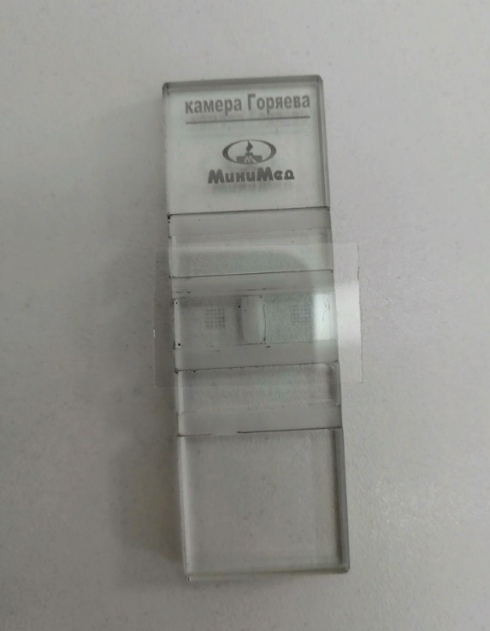
Счетная камера Горяева

День 12. (17.06.23)
ДЕЗИНФЕКЦИЯ ЛАБОРАТОРНОГО ИНСТРУМЕНТАРИЯ, ПОСУДЫ, СРЕДСТВ ИНДИВИДУАЛЬНОЙ ЗАЩИТЫ. ИЗУЧЕНИЕ УЧЕБНОЙ ПРЕЗЕНТАЦИИ ПО ИССЛЕДОВАНИЮ ЖЕЛУДОЧНОГО СОДЕРЖИМОГО.
На двенадцатый день практики я принимала и подготавливала к работе биоматериал, регистрировала его, организовывала рабочее место, описывала физические свойства мочи, работала на мочевом анализаторе, центрифугировала, микроскопировала осадок мочи, а также ознакомилась с правилами дезинфекции лабораторной посуды, инструментария, средств защиты, изучила учебную презентацию по исследованию желудочного содержимого.
Одноразовые изделия обеззараживают в растворе дезсредства и утилизируют.
Многоразовые инструменты и посуду подвергают тщательной дезинфекции:
- Готовят рабочий раствор дезинфицирующего средства в пластиковой или эмалированной ёмкости необходимой концентрации по инструкции. Работу проводят в специальной одежде, защитных перчатках и респираторе.
- Посуду, инструментарий погружают в раствор и выдерживают время экспозиции.
- Промывают в проточной и дважды в дистиллированной воде.

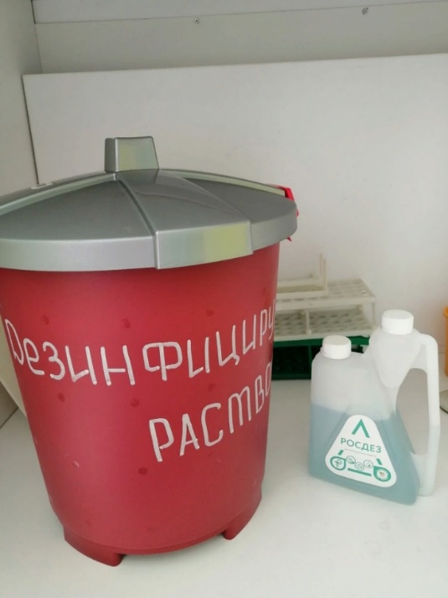 | 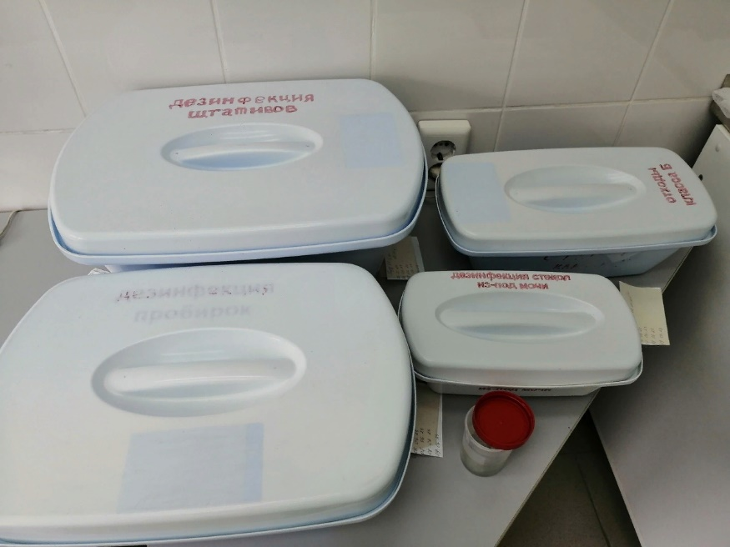

Учебная презентация по исследованию желудочного содержимого:
Изучила только теоретически, так как в данной КДЛ не проводятся эти исследования.

6.Лист лабораторных исследований.
2/3 семестр

Исследования. | Количество исследований по дням практики. |  |  |  |  |  |  |  |  |  |  |  | итог  итого
 | 1 | 2 | 3 | 4 | 5 | 6 | 7 | 8 | 9 | 10 | 11 | 12
-Изучение нормативных документов | 1 | - | - | - | - | - | - | - | - | - | - | - | 1
-Прием, маркировка, регистрация биоматериала. | - | 67 | 50 | 58 | 70 | 68 | 67 | 71 | 32 | 66 | 74 | 58 | 681
- Организация рабочего места | - | - | 1 | 1 | 1 | 1 | 1 | 1 | 1 | 1 | 1 | 1 | 10
- Определение физических свойств: количество, цвет, прозрачность, осадок. | - | - | - | 58 | 70 | 68 | 67 | 71 | 32 | 66 | 74 | 58 | 564
-Проба Зимницкого | - | - | - | - | - | - | - | - | - | - | - | - | -
- Определение белка в моче | - | - | - | - | - | - | 3 | - | - | 2 | - | 1 | 6
- Определение глюкозы в моче | - | - | - | - | - | - | - | 3 | 3 | - | 2 | - | 8
-Обнаружение ацетоновых тел | - | - | - | - | - | - | - | - | - | - | - | - | -
- Определение уробилина и билирубина в моче | - | - | - | - | - | - | - | - | - | - | - | - | -
- Приготовление препаратов для микроскопии осадка мочи | - | - | - | 5 | 6 | 3 | 7 | 4 | 2 | 5 | 6 | 3 | 41
- Работа на мочевом анализаторе | - | - | - | 58 | 70 | 68 | 67 | 71 | 32 | 66 | 74 | 58 | 564
-Регистрация результатов исследования | - | 67 | 50 | 58 | 70 | 68 | 67 | 71 | 32 | 66 | 74 | 58 | 681
-Утилизация отработанного материала | - | - | - | 58 | 70 | 68 | 67 | 71 | 32 | 66 | 74 | 58 | 564

8.ОТЧЕТ ПО ПРОИЗВОДСТВЕННОЙ ПРАКТИКЕ

Ф.И.О. обучающегося ____Никифорова Александра Алексеевна_________
Группы 225 специальности 31.02.03 - Лабораторная диагностика
Проходившего (ей) производственную практику
с 05.06 по 17.06 2023 г
За время прохождения практики мною выполнены следующие объемы работ:
- Цифровой отчет
№ | Виды работ | Кол-во
1. | -изучение нормативных документов, регламентирующих санитарно-противоэпидемический режим в КДЛ: | 1
2. | - прием, маркировка, регистрация биоматериала. | 11
3. | - приготовление реактивов, подготовка оборудования, посуды для исследования | 10
4 | Исследование биологических жидкостей:  - Исследование мочевой системы.  - Исследование содержимого ЖКТ  - Исследование спинномозговой жидкости.  - Исследование жидкостей серозных полостей.  -Исследование отделяемого половых органов.  - Исследование мокроты.  - Исследования при грибковых заболеваниях.  - Работа на анализаторе мочи и спермоанализаторах. | 564
5 | Регистрация результатов исследования. | 12
6 | проведение мероприятий по стерилизации и дезинфекции лабораторной посуды, инструментария, средств защиты;  - утилизация отработанного материала. | 12

2. Текстовой отчет
- Умения, которыми хорошо овладел в ходе практики: в ходе производственной практики я ознакомилась с техникой безопасности при работе с биоматериалом. Изучила нормативные документы, регламентирующие санитарно-противоэпидемический режим в КДЛ. Мною были изучены и отработаны: прием, маркировка и регистрация биоматериала, методики исследования мочевой системы.
- Самостоятельная работа: определение физических свойств мочи, проба Зимницкого, определение белка в моче пирогаллоловым методом, определение глюкозы в моче биохимическим глюкозооксидазным методом на фотометре «5010 v5+», определение глюкозы в моче на автоматическом анализаторе глюкозы «энзискан ультра», обнаружение ацетоновых тел с помощью тест-полосок, определение уробилина и билирубина с помощью тест-полосок, приготовление препаратов для микроскопии осадка мочи, работа на мочевом анализаторе.
- Помощь оказана со стороны методических и непосредственных руководителей: в ходе прохождения производственной практики и инструктажа по технике безопасности.
- Замечания и предложения по прохождению практики: нет
Общий руководитель практики ________________ ____________________
(подпись) (ФИО)

М.П.организации

